แอกทีฟเอ็กซ์

Active X

นายกิตติ บุญมี
นายอมต หลวงพล
ดร. วรวัฒน์ ลิ้มโภคา อาจารย์ที่ปรึกษา

บทคัดย่อ

รายงานนี้เป็นรายงานที่ค้นคว้าเกี่ยวกับเรื่องเทคโนโลยีทางซอฟท์แวร์ของบริษัทไมโครซอฟท์ ที่มีชื่อว่า “Active X ” ซึ่งทางบริษัทไมโครซอฟท์ต้องการให้เป็นมาตราฐานทางซอฟท์แวร์ในปัจจุบัน ซึ่ง Active X จะเป็นเรื่องที่เกี่ยวกับการใช้โปรแกรมร่วมกัน เช่นการที่ผู้ใช้ต้องการที่จะนำเอาแฟ้มเอกสารที่สร้างจากโปรแกรม VISIO มาใช้ร่วมงานกับโปรแกรม Microsoft Word และสามารถที่จะทำการแก้ไขข้อมูลได้จากโปรแกรม Microsoft Word ได้เลยทันทีและมีการใช้นำเอา Active X มาใช้งานบนอินเทอร์เน็ตด้วย

ABSTRACT

This report represents software technology of Microsoft corporation , that called “ Active X ” : Microsoft corporation desire this software technology to be standard recently.
Active X is the software technology about using several programs simultaneously ; such as while using Microsoft Word , one can load visio file to work together and can improve visio file on Microsoft Word.
In addition Active X is applied to use for Internet.

Active X

การเขียน Software ที่จะทำให้สมบูรณ์นั้นเป็นงานที่ยากลำบาก ซึ่งในปัจจุบันนี้ Software ที่เขียนกันส่วนใหญ่แล้วจะมีขนาดใหญ่และเป็นโปรแกรมที่ซับซ้อน
โดยปกติในการเขียนโปรแกรมแบบเก่าที่เคยเรียนรู้มาหรือผู้ที่จะเริ่มเป็นผู้พัฒนาโปรแกรมจะมีลักษณะเป็นก้อนเดียวหรือเป็นเพียงไฟล์เดียว การเขียนโปรแกรมในลักษณะที่แยกเป็น Module ย่อย ๆ ที่มีไฟล์หลายไฟล์ประกอบกันขึ้นเป็นหนึ่งโปรแกรมจากนั้นมาทำการคอมไพล์ ( Compile ) หรือในกรณีที่โปรแกรมแยกออกเป็นโมดูลย่อย ๆ จะทำการคอมไพล์ก่อนแล้วค่อยทำการเชื่อมต่อ Module ( Link ) การพัฒนาโปรแกรมในลักษณะนี้มีข้อเสียค่อนข้างมากและไม่มีความคล่องตัวในการนำสิ่งที่มีอยู่แล้วกลับมาใช้ใหม่ กล่าวคือถ้าในภายหลังต้องมีการแก้ไขบางส่วนของโปรแกรมก็จะต้องมีการคอมไพล์โปรแกรมทั้งหมดเพื่อให้ได้โปรแกรมใหม่ออกมา เช่น อาจจะต้องมีการแก้ไขค่าคงที่บางตัวในโปรแกรม แต่ถึงขั้นที่ต้องทำการคอมไพล์ใหม่ทั้งหมด สิ่งเหล่านี้เป็นข้อเสียในการพัฒนาโปรแกรมในลักษณะแบบเดิม ๆ
Microsoft Active X และ OLE จะเป็นส่วนช่วยในการปรับปรุงการผลิต Software ซึ่งในการปรับปรุงนี้หมายความว่าจะทำให้ Software มีความเชื่อถือได้ , ความแน่นอนและมีประสิทธิภาพ แต่ทว่ามันคล้ายกับว่าเราทำการปรับปรุง Software ให้ทำในสิ่งที่เป็นไปไม่ได้ในแต่ก่อน แต่เราจะพบปัญหาใหม่ที่ต้องการแก้ไขซึ่ง Active X และ OLE ได้ถูกคิดค้นขึ้นมาได้ด้วยความคิดง่าย ๆ แต่ก็จะทำให้มีความสมบูรณ์เต็มที่ ซึ่งเป็นความคิดที่เป็นการปรับปรุง Software ที่ถูกสร้างขึ้นแล้วนำกลับมาแก้ไขหรือปรับปรุงให้ดีขึ้นใหม่ได้

- ความสัมพันธ์ระหว่าง Active X และ OLE

จุดกำเนิดเริ่มต้นของ OLE หรือ Object Linking and Embedding 1. จะเป็นสถาปัตยกรรมทาง Software สำหรับการสร้างหรือการทำงานด้วยการผสมเอกสารเข้ามาใช้ด้วยกันซึ่งผู้ใช้อาจจะดูเหมือนว่าการผสมเอกสารเข้าด้วยกันดูเหมือนว่าแต่ละเอกสารจะเป็นกลุ่มเดี่ยว ๆ แต่ความจริงแล้วมันจะประกอบไปด้วยส่วนประกอบที่ถูกสร้างขึ้นจาก Application ที่มีความแตกต่างกัน 2 ตัวหรือมากกว่านั้น ดังเช่นตัวอย่างของ OLE 1 ผู้ใช้จะสามารถทำการนำเอา spread sheet ที่ถูกสร้างขึ้นจากโปรแกรม Microsoft Excel และเอกสารที่เป็นข้อความที่สร้างจาก Microsoft Word รวมเข้าด้วยกันซึ่งจะแสดงดังรูปที่ 1 ซึ่งความคิดนี้จะทำให้ผู้ใช้สามารถดูรูปแบบการแสดงผลที่เป็นแบบ Document centric หรือการใช้เอกสารให้เป็นส่วนกลางสำหรับทำการประมวลผล
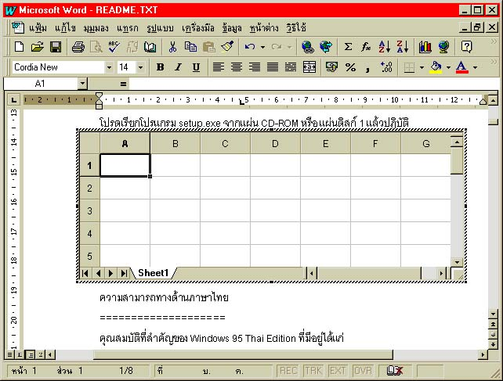

รูปที่ 1
จากการให้ความชี้แนะว่า การผสมเอกสารเข้าด้วยกันจะสามารถที่จะสร้างแต่ละอันอย่างใดอย่างหนึ่งจากการเชื่อมโยงเอกสาร 2 เอกสารเข้าด้วยกันหรือเป็นการนำเอาเอกสารหนึ่งไปฝากไว้กับเอกสารอื่น ๆ
ซึ่งความคิดของ OLE ที่กล่าวมาแล้วนั้นจะเป็นการพูดถึง OLE Version 1 ซึ่ง OLE 1 นั้นไม่ได้สมบูรณ์เสมอไป ซึ่งสถาปัตยกรรม Software ของ Version ใหม่ที่ออกตามกันมาได้ทำการปรับปรุงแก้ไขของเก่าซึ่งเป็นการแก้ไขในปัญหาของการผสมเอกสารอย่างที่เป็นอยู่
ซึ่งมีคำถามว่าจะทำอย่างไรในการบริการจัดหาส่วนประกอบของ Software ที่มีอยู่ต่าง ๆ โดยทั่วไปให้แปลงโปรแกรมเป็นอีกส่วนหนึ่ง ซึ่งเป็นปัญหาที่ใหญ่มาก และสถาปัตยกรรมของ OLE ที่ถูกสร้างขึ้นมาเป็นเทคโนโลยีที่เหมาะสมในการรวมผสมเอกสารเข้าด้วยกัน ซึ่งเทคโนโลยีที่สำคัญที่เป็นตัวกลางระหว่าง Software 2 ตัว ซึ่งเราจะเรียกว่า Component Object Model ( COM ) ซึ่งมันจะเป็นพื้นฐานของ OLE 2 ซึ่งเป็น Version ใหม่ของ OLE นี้และจะสนับสนุนการผสมเชื่อมโยงเอกสารโดยทำการปรับปรุงจาก Version ก่อน แต่จะเป็นในลักษณะที่เด่นชัดง่ายต่อการรวมกันของเอกสารที่จะถูกสร้างจาก Application ที่สร้างขึ้นมาแตกต่างกัน OLE 2 นี้จะทำการนำเสนอหนทางใหม่ที่คาดหมายว่าจะเป็นจริงได้สำหรับการเสนอความคิดที่เกี่ยวกับจะทำอย่างไรที่จะให้ Software ต่าง ๆ มีการใช้งานที่เรียกว่า การสลับฉาก ซึ่งอาจเป็นไปได้ว่าการนำเอาเอกสารหนึ่งที่สร้างขึ้นมาไปเปิดใช้กับโปรแกรมอีกโปรแกรมหนึ่งที่ไม่ได้เป็นตัวสร้าง
ซึ่งผลที่ได้โดยส่วนมากแล้วที่อาจเป็นไปได้มาจาก COM ซึ่ง COM เป็นข้อกำหนดร่วมกันสำหรับการใช้ร่วมกันระหว่าง Software libraries , Application , System Software และอื่น ๆ อีกมาก ดังนั้นโดยความเป็นจริงแล้ว เทคโนโลยีทาง Software นี้สามารถนำไปใช้ก็จะต้องอ้างถึงข้อกำหนดของ COM และทำตามข้อกำหนดที่ให้ไว้เพื่อให้ได้รับผลประโยชน์ที่ต้องการ
เพราะว่าผลประโยชน์ที่ได้รับนั้น COM จะเป็นส่วนหนึ่งของเทคโนโลยีที่จะไม่ได้ทำแต่การผสมเอกสารเข้าด้วยกัน ถึงอย่างไรทาง Microsoft เองก็ยังจะคงต้องการให้มีส่วนร่วมทุก ๆ อย่างซึ่งจะทำให้เป็นมาตราฐานทาง Software และให้ใช้ชื่อว่า COM – Based Technology และทางบริษัท Microsoft ก็จะลดบทบาทในการใช้ชื่อ Object Linking and Embedding มาใช้ในงานต่างๆ
ภายใต้ระบบการปกครองใหม่นี้ในส่วนของ OLE ที่จะนำไปประยุกต์ใช้กับสิ่งใดก็ตามในการสร้างนั้นจะใช้ส่วนประกอบที่จัดหามาจาก COM ทั้งสิ้น ซึ่งต่อไปนี้ OLE นั้นไม่ได้หมายถึงการเชื่อมโยงผสมเอกสารเพียงอย่างเดียวแต่ว่าจัดให้อยู่เป็นพวกที่ถูกกำหนดอยู่ภายใต้มาตราฐานของ Com – Based Technology
แล้วต่อมาทาง Microsoft ได้ผลักดันให้ Active X เป็นการเริ่มต้นในแนวทางใหม่ซึ่งมีส่วนร่วมของเทคโนโลยีที่มีความสัมพันธ์กับ Internet และ Application เพราะว่าทาง Microsoft เองได้พยายามทำให้ COM เป็นพื้นฐานของทั้งหมดและ Active X จะเป็นการติดต่อโดยตรงกับ OLE โดยเทคโนโลยีต่าง ๆ ที่ถูกสร้างขึ้นมาจะเป็นการใช้ COM มาใช้งาน
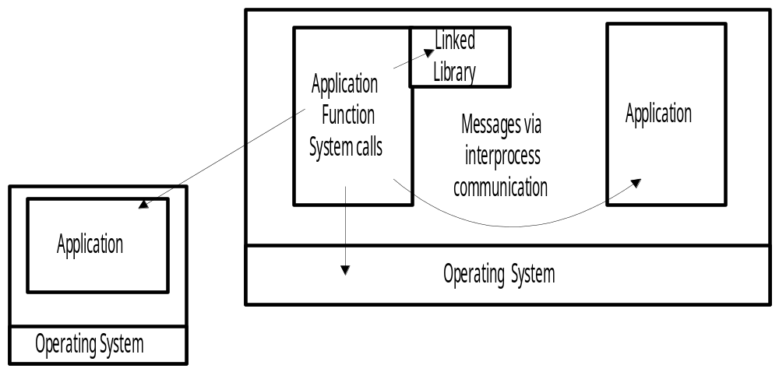

รูปที่ 2

จากที่กล่าวมาแล้วว่าการพัฒนา Software เป็นโมดูลแล้วนำเอาโมดูลเหล่านั้นมารวมกันก็จะได้โปรแกรมหนึ่งโปรแกรมขึ้นมาโดยที่แต่ละโมดูลนี้จะสามารถนำเอาไปรวมกับโปรแกรมอื่น ๆ ที่ต้องการใช้โมดูลต่าง ๆ เหล่านี้ การนำเอาสิ่งที่มีอยู่กลับมาใช้ใหม่อีกครั้งหรือที่เรียกว่า “ Reuse “ ซึ่ง Active X จะนำเอาสิ่งเหล่านี้มาใช้ โดยชิ้นแต่ละชิ้นในการพัฒนา Active X เราเรียกว่า Component

COMPONENT
คอมโพเนนท์ ( Component ) เป็นส่วนหนึ่งในการสร้าง Active X แท้จริงแล้วคอมโพเนนท์เป็นมาตราฐานของบริษัท Microsoft ที่พัฒนาขึ้น โดยคอมโพเนนท์นี้เป็นโปรแกรมในระดับไบนารี ( Binary ) หรือระดับ system และคอมโพเนนท์นี้จะให้มาตราฐานในการให้บริการการใช้ข้อมูลและ function ต่าง ๆ รวมกันภายในคอมโพเนนท์สำหรับโปรแกรมอื่น ๆ ที่ต้องการใช้คอมโพเนนท์ตัวนี้โดยโปรแกรมที่จะใช้คอมโพเนนท์อาจจะพัฒนาด้วยภาษาที่แตกต่างกัน เช่น C , C++ Visual Basic โดยภาษาเหล่านี้สามารถใช้คอมโพเนนท์ร่วมกันได้โดยไม่ต้องทำการ Compile คอมโพเนนท์ใหม่อีกครั้ง เพราะคอมโพเนนท์ตัวนี้ได้ถูกพัฒนาให้อยู่ในระดับไบนารี่แล้วโดยคอมโพเนนท์นี้อาจจะอยู่ในรูป Execute ( .exe ) หรือ Dynamic Link Library ( .DLL ) อาจจะกล่าวได้ว่าคอมโพเนนท์จะให้มาตราฐานในระดับไบนารี่ ( Binary ) ของการนำกลับมาใช้ใหม่อีกครั้ง
ในการเขียนโปรแกรมโดยมีวิธีการดั้งเดิม ตามปกติแล้วจะได้โปรแกรมที่เป็น Execute file เพียงไฟล์เดียว ( หรือในรูปไบนารี่ไฟล์ ) เมื่อใดก็ตามที่โปรแกรมได้ถูกสร้างขึ้นแล้วทำการ Compile แล้วโปรแกรมหรือ Execute file ที่ไ2ด้รับจะไม่ถูกเปลี่ยนแปลงไปจนกระทั่งได้มีการเปลี่ยนแปลงแก้ไขแล้วทำการคอมไพล์โปรแกรมใหม่อีกครั้งก็จะได้โปรแกรมหรือ Execute file ใน Version ใหม่ออกมาลักษณะการเขียนโปรแกรมแบบนี้จะพบได้ในวิธีการเขียนโปรแกรมแบบเก่า ๆ แต่ในปัจจุบันจะพบว่าอุตสาหกรรมการพัฒนาด้าน Software ได้มีวิวัฒนาการเปลี่ยนแปลงไปจากเดิม โดยลักษณะการพัฒนา Software ในสมัยใหม่นี้จะแยกโปรแกรมหนึ่งออกเป็นโปรแกรมย่อย ๆ โดยแต่ละโปรแกรมย่อยนี้ คือ แต่ละโปรแกรม Execute file ในการทำงานก็จะนำเอาโปรแกรมแต่ละ Execute file มารวมกันดังแสดงในรูปที่ 3

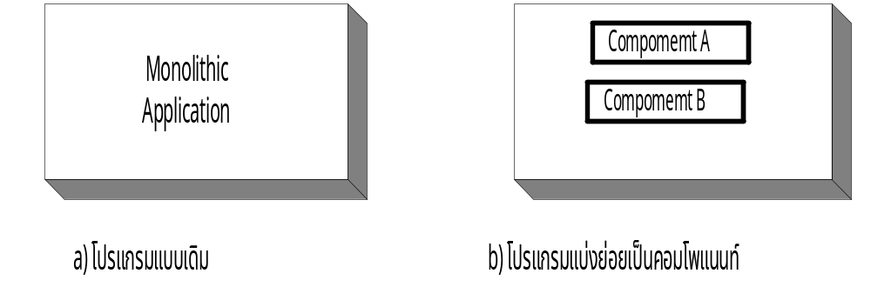รูป ที่ 3

จากรูปที่ 3 โปรแกรมที่ถูกแบ่งออกเป็นคอมโพเนนท์จะพบว่าโปรแกรมใหญ่จะถูกแบ่งให้เป็นโปรแกรมย่อย ๆ แต่ละโปรแกรมย่อย ๆ นั้นเราเรียกว่าคอมโพเนนท์ ( Component ) แต่ละคอมโพเนนท์ คือ หนึ่ง Execute file ซึ่งอย่าเข้าใจผิดว่าหนึ่งคอมโพเนนท์คือหนึ่งโมดูล
ซึ่งต่อมาเราจะมาพูดถึงประโยชน์ของคอมโพเนนท์ในการพัฒนา Software ในลักษณะต่าง ๆ กันบ้างดดยส่วนใหญ่แล้วการพิจารณาการใช้คอมโพเนนท์ในการพัฒนา Software จะบ่งออกเป็น 3 ส่วนใหญ่ ๆ ด้วยกัน
- การพัฒนาโปรแกรมการใช้งาน
- คอมโพเนนท์ไลบราลี่
- คอมโพเนนท์ที่กระจายอยู่ในระบบเครือข่าย

2.1 การพัฒนาโปรแกรมการใช้งาน
บ่อยครั้งที่ผู้พัฒนาโปรแกรมจะถนัดที่จะใช้โปรแกรมการใช้งานในการพัฒนา Software เป็นของตนเอง ตัวอย่าง เช่น User A ต้องการที่จะใช้ Vi ( Application Text Editor ) ส่วน User B ต้องการใช้ Emac ( Appilcation Text Editor ) ในการพัฒนาโปรแกรมแต่ User A และ User B ต่างก็สามารถใช้ Component ที่เหมือนกันในการพัฒนาโปรแกรมและให้ผลลัพท์ที่เหมือนกันดังรูปที่ 4

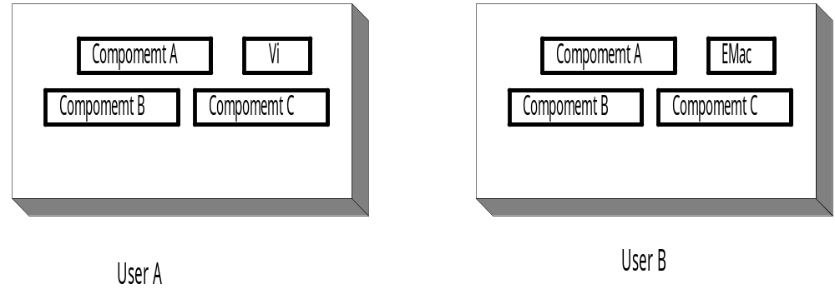รูปที่ 4 แสดงการใช้คอมโพแนนท์ในการพัฒนาโปรแกรมใช้งาน
2.2 คอมโพเนนท์ไลบราลี่
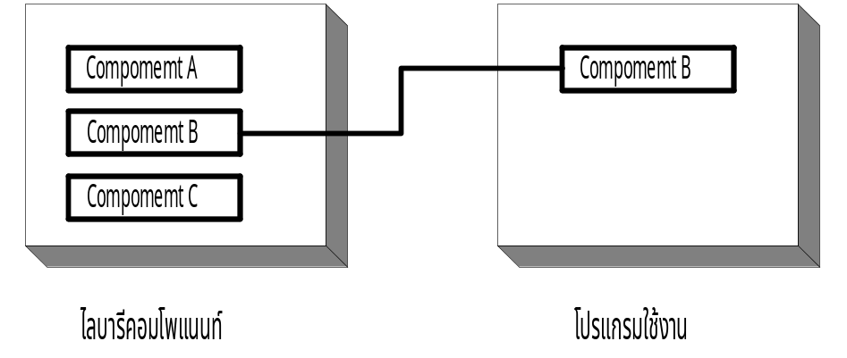เนื่องจากโครงสร้างสถาปัตยกรรมแบบคอมโพเนนท์ช่วยทำให้ผู้พัฒนาโปรแกรมสามารถพัฒนาได้อย่างรวดเร็ว โดยการนำเอาคอมโพเนนท์ที่มีอยู่แล้วนำกลับมาใช้อีกครั้งหรือสามารถนำเอาคอมโพเนนท์ที่เคยพัฒนามาแล้วเก็บไว้เป็นไลบราลี่ ( Libraries ) และเมื่อใดที่เราต้องการใช้งานเราสามารถนำออกมาใช้ได้ดังในรูปที่ 5

รูปที่ 5 แสดงการนำเอาไลบรารีคอมโพแนนท์มาใช้

2.3 คอมโพเนนท์ที่กระจายอยู่ในระบบเครือข่าย
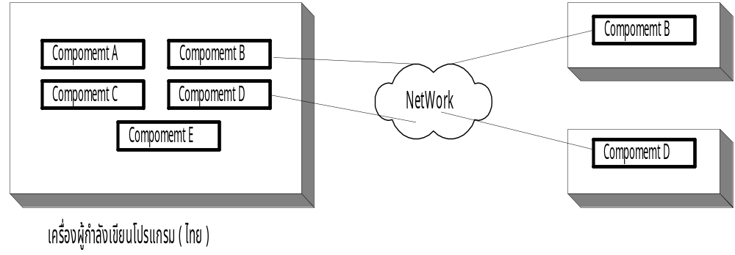ปัจจุบันระบบเครือข่ายมีบทบาทสำคัญในการพัฒนาโปรแกรม โดยเฉพาะเกี่ยวกับการพัฒนาโปรแกรมของ Client / Server ซึ่งเกี่ยวข้องกับระบบเครือข่ายมาก ปัจจุบันนี้ก็ได้การนำเอาคอมโพเนนท์มาใช้ด้วย การนำเอาคอมโพเนนท์ไปใช้ในการพัฒนาโปรแกรมหนึ่ง ๆ โดยไม่จำเป็นว่าคอมโพเนท์ที่เราต้องการจะใช้จะต้องอยู่บนเครื่องที่เรากำลังพัฒนาอยู่คอมโพเนนท์นี้อาจจะอยู่บนเครื่องคนคนละเครื่องที่เรากำลังพัฒนาอยู่ แต่จะอยู่ในระบบเครือข่ายวงเดียวกันหรืออาจจะอยู่บนระบบเครือข่ายคนละวงกัน แต่สามารถเข้า Remote Access ได้โดยที่คอมโพเนนท์อาจจะอยู่ในระบบเครือข่ายของมหาวิทยาลัยแห่งหนึ่งในต่างประเทศดังแสดงในรูปที่ 6

รูปที่ 6
จากประโยชน์ทั้ง 3 ประการที่กล่าวมานี้จะพบว่าคอมโพเนนท์มีลักษณะแบบพลวัตหรือเป็นแบบ ไดนามิก ( Dynamic ) ลักษณะแบบไม่ขึ้นอยู่กับที่นี่ก็เป็นลักษณะเดินอย่างหนึ่งของคอมโพเนนท์และสังเกตพบว่า คอมโพเนนท์นี้จะมีความคล่องตัวและความสามารถในการพัฒนาโปรแกรมได้อบ่างมีประสิทธิภาพ จากความสามารถของคอมโพเนนท์นี้ทำให้คอมโพเนนท์นี้มีทิศทางการพัฒนา Software ไปเป็นแบบ OOP
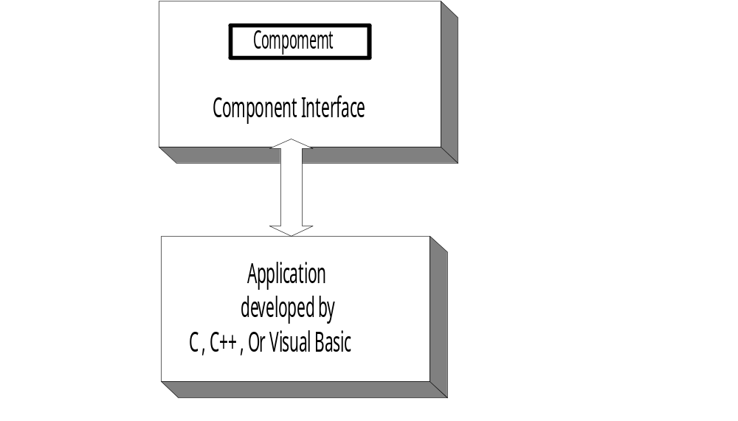การที่จะทำให้คอมโพเนนท์สามารถถูกนำไปใช้งานได้จะต้องมีอินเตอร์เฟส ( Interface ) หรือตัวเชื่อมต่อเพื่อทำหน้าที่เป็นตัวเชื่อมต่อคอมโพเนนท์ไปยังโลกภายนอกได้ เพราะฉะนั้นคอมโพเนนท์ที่สมบูรณ์ในตัวของมันเองได้จะต้องมีตัวเชื่อมต่อหรืออินเตอร์เฟส เพื่อให้โปรแกรมอื่นสามารถนำเอาคอมโพเนนท์ไปใช้งานได้

โครงสร้างของวัตถุ ( Structure of Object )
3.1 โครงสร้างของวัตถุ
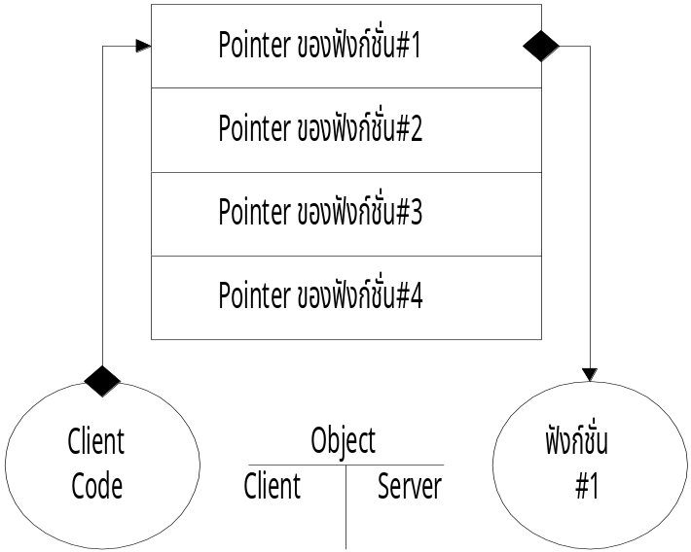สำหรับโปรแกรมที่เป็นผู้เรียกใช้แล้ว วัตถุงาน ( Object ) ของ Active X ก็เป็นเพียงตารางของฟังก์ชั่นเท่านั้นเอง เมื่อที่ผู้ใช้ต้องการใช้วัตถุงานอันหนึ่ง มันจะเรียกฟังก์ชั่น โดยใช้ตัวชี้ ( Pointer) ซึ่งอยู่ในตารางดังรูปที่ 8 วัตุงานแต่ละอันจะมีหลายตาราง ไว้สำหรับการใช้งานแต่ละอย่าง แต่ผู้ใช้จะใช้ทีละตารางเท่านั้น ตารางเหล่านี้จะเรียกว่าส่วนเชื่อมโยง ( Interface ) แน่นอนว่าผู้ใช้และผู้ถูกเรียกใช้จะต้องมีการตกลงกันก่อนเรื่องรูปแบบและลำดับการเรียกใช้ฟังก์ชั่น เพราะการเรียกการส่งค่าไปและกลับจะต้องเท่ากัน

รูปที่ 8 ตารางเชื่อมโยง
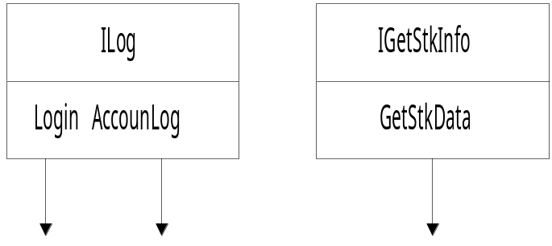ตัวอย่างเช่น สมมติว่าเรากำลังเขียนโปรแกรมที่ผู้ใช้ดึงข้อมูลจากตลาดหุ้น เราจะสร้างวัตถุที่มีฟังก์ชั่นสำหรับตรวจสอบหมายเลขผู้ใช้ บันทึกการใช้งานลงในบัญชีของผู้ใช้ แล้วก็จะดึงเอาข้อมูลที่ต้องการ วัตถุงานนั้นก็จะมีฟังก์ชั่นอยู่สามอันได้แก่ Login(),AccountLog(),GetStkData() เราต้องการใช้ตารางเชื่อมโยงสองอันแรกคือ lLog() สำหรับตรวจสอบและบันทึกผู้ใช้งาน และอันที่สอง คือ lGetStkInfo() สำหรับการดึงข้อมูลจะแสดงดังรูปที่ 9 สำหรับเราอาจจะสงสัยว่า ทำไมเราไม่รวมไว้ในตารางเดียวกัน

รูปที่ 9 วัตถุงานข้อมูลตลาดหุ้น

สมมติว่า โปรแกรมของเราใช้งานได้ดี จึงมีการขยายไปใช้ เพื่อดึงข้อมูลสำหรับกองทุนรวมเราอาจจะสร้างวัตถุงานขึ้นมาอีกอันหนึ่ง ดังรูปที่ 10 จะเห็นว่ามีฟังก์ชั่นสองอันที่เหมือนกันส่วนที่ต่างกันก็เป็นเพียง GetMutData
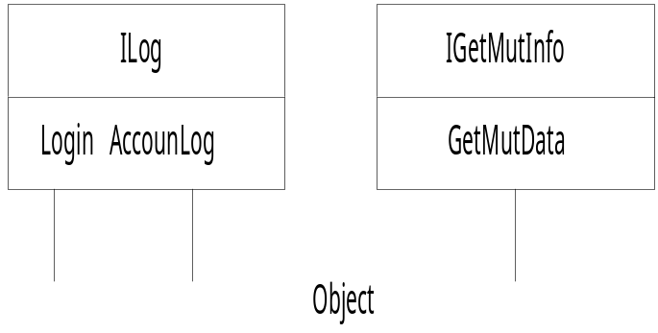

รูปที่ 10 วัตถุงานข้อมูลกองทุนร่วม

ซึ่งไม่สำคัญเลยว่าเราจะใช้ภาษาอะไรก็ได้ในการสร้างวัตถุงานอาจจะเป็น C,C++,Delphi หรือ Visual Basic สิ่งที่สำคัญที่สุดคือ ภาษานั้นจะต้องสามารถสร้างตารางของฟังก์ชั่นดังกล่าวได้โดยตัว Active X Server สามารถอยู่ในโปรแกรม DLL หรือ EXE แล้วคอยให้บริการวัตถุงานแก่โปรแกรมอื่นๆ
3.2 ประโยชน์ของวัตถุงาน
ถ้าใครที่เคยคุ้นเคยกับวัตถุงานในโปรแกรมภาษา C++ มาแล้ว จะเห็นได้ว่ามันจะมีส่วนที่แตกต่างกันอยู่บ้าง แต่ในส่วนของการทำงานขั้นพื้นฐานจะมีเหมือนกัน ตัววัตถุงานมีส่วนสำคัญดังนี้
- วัตถุงานจะซ่อนการทำงานของฟังก์ชั่นทั้งหมดไว้ ผู้ใช้เรียกใช้งาน วัตถุงานให้ทำงานที่ต้องการได้ โดยไม่รู้เลยว่าขณะนี้ในปัจจุบันมันกำลังทำงานอย่างไร การหุ้มห่อรายละเอียดให้ภายในช่วยให้เรา สามารถที่จะทำการเปลี่ยแปลงรายละเอียดภายในวัตถุงานใด้ โดยไม่กระทบต่อส่วนอื่นๆ
- เราสามารถนำส่วนของการทำงานในวัตถุงานไปใช้สร้างวัตถุงานอื่นๆได้ ซึ่งในโปรแกรมภาษา C++ เราทำได้ โดยใช้ การสืบทอด ( Derivation ) เมื่อเรานำ Class มาใช้ Class ที่ถูกนำมา จะถ่ายทอด (Inherit ) รายละเอียดต่างๆมาทั้งหมด
- วัตถุงานมีคุณสมบัติเป็น Polymorphism ตัวอย่างเช่น เรามีวัตถุงานสำหรับยานพาหนะ เราสามารถที่จะสร้าง Class เฉพาะสำหรับ รถเก๋ง รถบรรทุกและรถตู้ได้ คุณสมบัติในการเปลี่ยนรูป ทำให้เราสามารถมองรถประเภทต่างให้อยู่ในกลุ่มของยานพาหนะได้

3.3 การนำกลับมาใช้ใหม่
วัตถุงานของ Active X สามารถที่จะนำเอาวัตถุงานที่มีอยู่เดิมมาใช้ได้ วัตถุงานใหม่จะมีส่วนเชื่อมโยงของวัตถุงานเดิมรวมกับส่วนที่เพิ่มเข้ามา วิธีที่จะนำชิ้นส่วน Active X กลับมาใช้ ( Reuse ) มีอยู่สองวิธีได้แก่การบรรจุ ( Containment ) และการรวมตัว ( Aggregation )
เราจะยังไม่พูดถึงวิธีการรวมตัวซึ่งมันจะต้องเป็นงานที่ยุ่งยาก แต่เราจะพูดถึงการนำวัตถุงานเก่ามาบรรจุไว้อยู่ภายในตัววัตถุงานใหม่ ซึ่งเราจะทำได้ง่ายกว่าซึ่งแสดงดังรูปที่ 11
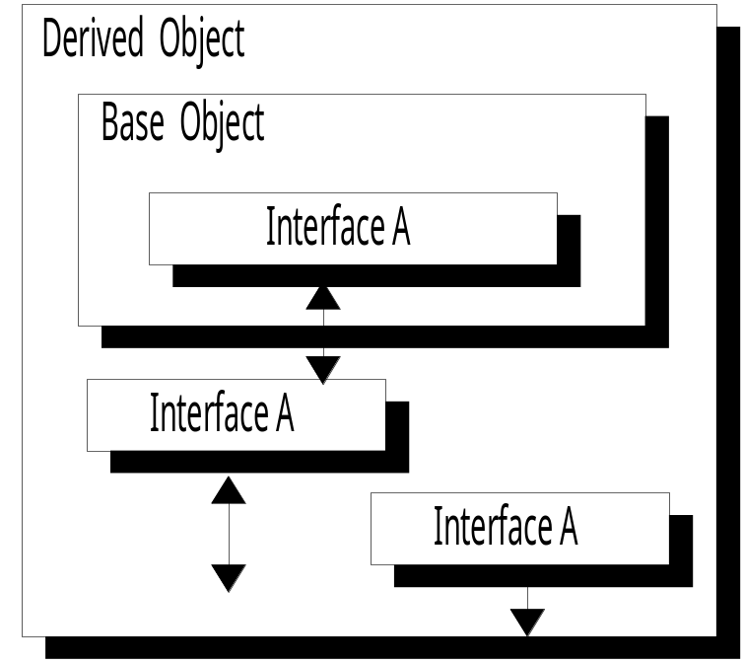
รูปที่ 11 การบรรจุวัตถุงาน
เมื่อมีการเรียกใช้ฟังก์ชั่นที่บรรจุอยู่ภายในสิ่งที่วัตถุงานจะทำได้คือ
- จัดการกับงานนั้นเอง
- เรียกใช้วัตถุงานที่บรรจุอยู่ภายใน
- ทำงานบางอย่างเอง แล้วเรียกใช้วัตถุงานที่บรรจุอยู่ด้วย
ในการนำเอาวัตถุงานเก่ากลับมาใช้ใหม่มาใช้อีก เราไม่จำเป็นที่ต้องรู้รายละเอียดภายในของวัตถุงานนั้น และไม่จำเป็นต้องเป็นวัตถุงานที่เขียนโดยใช้ภาษาที่เขียนเดียวกัน ในกรณีที่วัตถุงานเดิมมีการเปลี่ยนแปลง และมีการเรียกใช้วัตถุงานที่เปลี่ยนแปลงใหม่โดยอัตโนมัติ ในการใช้ส่วนเชื่อมโยงของวัตถุงานเก่า เราอาจจะเลือกมาใช้เป็นบางส่วนก็ได้
การที่วัตถุงานเดิมถูกใช้แค่ส่วนเชื่อมโยง ทำให้ไม่มีปัญหาเรื่องวัตถุงานใหม่ ที่จะต้องไปเกี่ยวข้องกับรายละเอียดภายในของวัตถุงานเดิม
3.4 POLYMORPHISM
เนื่องจากวัตถุงาน สามารถใช้ส่วนเชื่อมโยงได้หลายอันทำให้มันมีความสามารถในการเปลี่ยนรูปดังตัวอย่าง ของยานพาหนะซึ่งได้ยกตัวอย่างมาแล้ว แสดงดังรูปที่ 12 เราจะเห็นว่าวัตถุงานทั้งสามจะเป็น Polymorphism เพราะต่างก็สามารถใช้ส่วนเชื่อมโยง 1Vehicle ได้ซึ่งผู้ใช้จะมองวัตถุงานทั้งสามเป็นอันเดียวกันก็ได้ โดยส่วนเชื่อมโยง lVehicle นั่นเอง แต่ถ้าผู้ใช้ต้องการรายละเอียดที่แตกต่างก็ใช้ส่วนเชื่อมโดยงเฉพาะตัวได้

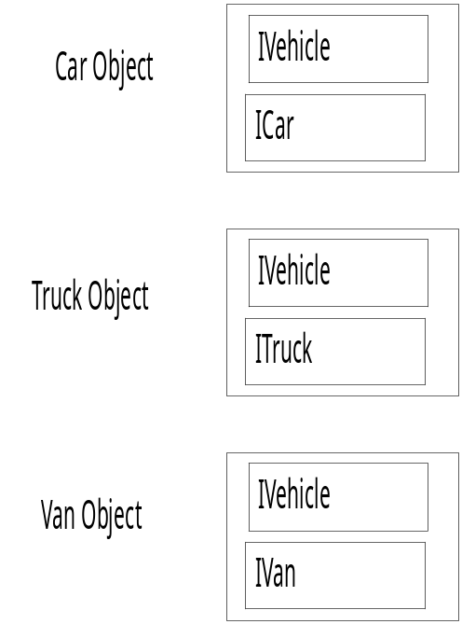

รูปที่ 12 วัตถุงานแบบ polymarphism

- เทคโนโลยีของ Active X

4.1 Automation
Automation เป็นส่วนสำคัญอย่างมากในเทคโนโลยีของ Active X ซึ่ง Automation นี้เป็นเทคโนโลยีที่มีมาพร้อมกับ OLE ( Object Linking and Embedding ) มันมีส่วนสำคัญในการทำให้ Object 2 Object ติดต่อกันได้หรือระหว่าง Object กับโปรแกรมใช้งานหรือ Application ลักษณะการติดต่อกันของ Object 2 Object หรือระหว่าง Object กับ Application สามารถทำได้ 4 กรณีด้วยกัน คือ
- การติดต่อของ Object 2 Object ที่อยู่ในโปรเซส (Process) เดียวกันหรือที่เรียกว่า DLL
- การติดต่อของ Object 2 Object ที่อยู่ในโปรเซสต่างกันแต่อยู่ในเครื่องเดียวกันหรือที่เรียกว่า LightWeightRPC
- การติดต่อของ Object 2 Object ที่อยู่ในโปรเซสเหมือนกันแต่อยู่คนละเครื่องกันหรือที่เรียกว่า RPC
- การติดต่อของ Object 2 Object ที่อยู่ต่างโปรเซสกันและก็อยู่คนละเครื่องด้วยกัน
ตัวอย่างหนึ่งที่เห็นได้ชัดเจนของการเกิดขบวนการเหล่านี้ เช่น การที่เราสามารถนำเอา Object ที่ถูกสร้างด้วย โปรแกรม VISIO มาใส่ไว้ใน Microsoft Word ได้และเราก็สามารถที่จะทำการแก้ไข VISIO ที่อยู่บน Microsoft Word ได้ลักษณะการติดต่อกันระหว่างโปรแกรมหรือระหว่าง Object เป็นแบบ Automation

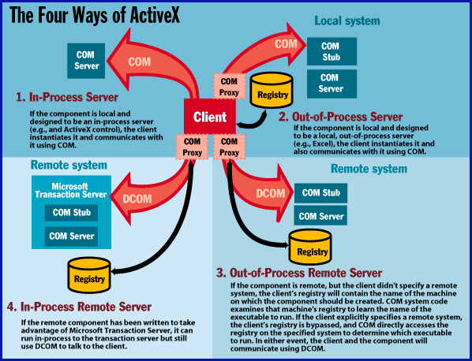

รูปที่ 13
4.2 Persistence
Object ต่างๆก็มีข้อมูลและวีธีการดำเนินการและ Object ส่วนมากต้องการหนทางที่จะทำการเก็บข้อมูล ซึ่งภายหลังจากการทำงานกับตัว Object แล้วซึ่ง Persistence เป็นศัพธ์เฉพาะด้าน ซึ่งมันมีความหมายว่าเป็นการจัดเก็บข้อมูลต่างๆ ลงบน Disk ซึ่ง COM จะมีแนวทางที่ให้เลือกใช้มากมายที่จะทำให้บรรลุผลสำเร็จได้ โดยส่วนมากแล้วผู้ใช้จะเข้าใจในรูปแบบของ Structure Storage
ในการที่จะเข้าใจ Structure Storage ซึ่งอันดับแรกจะต้องรู้ว่า Application จะทำการเก็บข้อมูลในรูปแบบของ Ordinary files ซึ่งแต่ก่อนนั้นระบบไฟล์นั้น จะ อนุญาตให้ Application มีการใช้งาน Disk ได้เพียงเปลือกนอกเท่านั้น ซึ่งบางครั้งถ้า Application นั้นเป็นเจ้าของไฟล์เองก็จะเป็นเจ้าของ Directory ด้วยและเป็นการที่ทำงานด้วยและเป็นอิสระต่อกันสำหรับ Application อื่นๆที่ทำงานอยู่
ซึ่ง Application ต่างๆไม่สามารถที่จะต้องการมีการช่วยกันในการเก็บข้อมูลซึ่งจะสามารถกำหนดพื้นที่ในการเก็บข้อมูลได้แต่เจ้าของไฟล์เท่านั้น
แต่ COM ทั้งๆที่ตำแหน่งที่ต้องการเป็นการที่ยุ่งยากมาก เพราะว่า COM มีการอนุญาตให้ Software มีการทำงานร่วมกัน การพัฒนา COM ให้เป็นอิสระต่อกันอาจจะเข้ามามีส่วนของผู้ใช้ที่ต้องการใช้ Application เดียวแต่ยังคงที่จะต้องการเก็บข้อมูล ซึ่งจะต่างสถานที่เก็บ
อย่างไรก็ตาม COM สามารถที่จะใช้หรือเป็นเจ้าของไฟล์นั้น ซึ่งผู้ใช้ Application จะมองไม่เห็นตรงส่วนการทำงานของ COM
อะไรที่เป็นหนทางที่จะต้องการที่จะทำการให้ COM มีส่วนร่วมในไฟล์นั้นๆ อย่างไรก็ตาม ความเป็นจริงแล้วอะไรที่เป็นตัวจัดเตรียม Structure Storage โดยปัจจัยพื้นฐาน ในการสร้างระบบไฟล์แล้ว Structure Storage จะอนุญาตให้ Component ที่ประกอบด้วย Application ที่ซึ่งแยกออกเป็นกลุ่มสำหรับพื้นที่ในการเก็บข้อมูลซึ่งมันถูกเรียกว่า File
ซึ่ง COM สามารถที่จะจัดเก็บข้อมูลได้ในหนทางต่างๆซึ่งอาจจะเป็น Ordinary files หรือบางครั้งเราก็มีการจัดเก็บข้อมูลบน World Wide Web

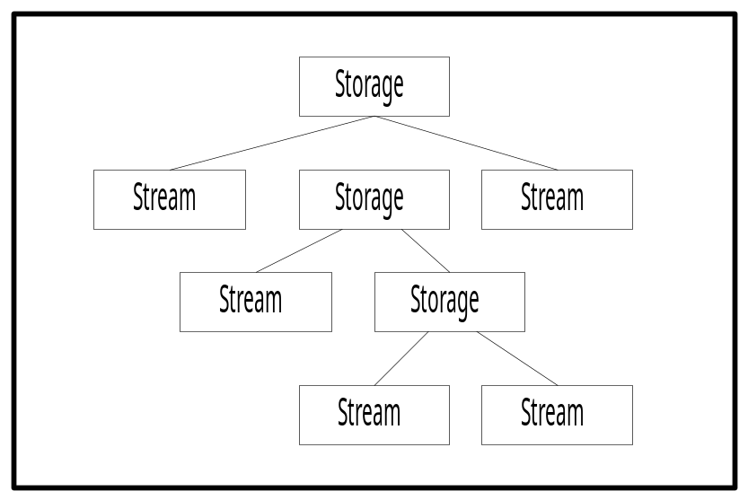

รูปที่ 14
4.3 Active X Document
ระเบียบแบบแผนจะถูกกำหนดได้โดย OLE ซึ่งผู้ใช้จะแก้ไขและเป็นการนำเอาเอกสารไปฝากหรือฝังไปเพื่อให้ไปใช้งาน โดยที่มันจะถูกเรียกใช้งานในโปรแกรมที่เป็นโปรแกรมอื่นๆที่มีความแตกต่างกันที่ไม่ใช้โปรแกรมที่เป็นเจ้าของมันเอง ตัวอย่างที่ผู้ใช้สามารถทำหน้าที่จัดการให้ Object ฝังติดไปและสามารถจะเรียกใช้ดูได้จากโปรแกรม Microsoft Excel ซึ่งอย่างไรก็ตาม โดยปกติแล้วการที่จะนำเอาเอกสารจะฝังลงไปในโปรแกรม จะยังไม่สามารถที่จะสามารถทำได้ในทุกๆ สถานการณ์
ในบางเรื่องที่ผู้ใช้อาจจะต้องการจะต้องการนำเอาเอกสารฝังติดไปอย่างสมบูรณ์และจะเข้าไปแก้ไขในส่วนของการติดต่อผู้ใช้เอง
เรามีหนทางที่จะเข้าถึงหน้าที่และคุณสมบัติที่จะให้ผู้ใช้สามารถทำหน้าที่ได้อย่างสมบูรณ์สำหรับการแทรก Application ได้มากกว่า ซึ่งจะถูกจัดการหรือเตรียมพร้อมจาก OLE สำหรับการฝังหรือแทรกในตำแหน่งที่จะทำงานกับมัน
โปรแกรม Office Binder ซึ่งเป็น Tool ซึ่งจะประกอบมากับชุดโปรแกรมของ Microsoft Office 95 จะเป็นตัวอย่างที่ดี สำหรับการใช้งานในส่วนนี้ ความคิดที่คิดโปรแกรม Binder ก็คือผู้ใช้อาจจะต้องการทำงานรวมเข้าด้วยกันด้วยข้อความหรือเอกสารที่ถูกสร้างขึ้นด้วยโปรแกรมชุด Office ต่างๆ สมมติว่ารายงานด้านการขายจะประกอบด้วยข้อความซึ่งจะถูกสร้างขึ้นด้วยโปรแกรม Microsoft Word ส่วนข้อมูลด้านการเงินและถูกจัดสร้างด้วยโปรแกรม Microsoft Excel และรายการจัดเสนอด้านการขายจะถูกสร้างด้วยโปรแกรม Microsoft PowerPoint ซึ่งเราจะสามารถรวบรวมเอา Information ทุกอย่างทั่วไปโดยทั่วไปผู้ใช้อาจจะทำการนำเอาส่วนที่สร้างด้วย Excel และ PowerPoint ไปเก็บไว้ในไฟล์เอกสารของ Word เพียงตัวเดียว
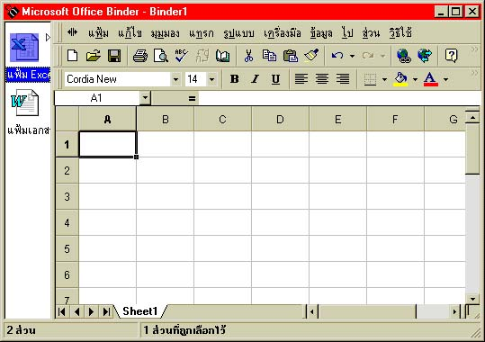
รูปที่ 15 จะแสดงถึงตัวอย่างสำหรับข้อมูลทั้งสามชนิดมีลักษณะถูกรวมเข้าด้วยกันโดยเอกสารของโปรแกรม Binder โดยที่แสดงในรูปนั้น Binder มีการนำเสนอ 2 ส่วนสำหรับการติดต่อกับผู้ใช้ ส่วนทางด้านซ้ายมือจะปรากฎส่วนของ icon ที่แยกกันระหว่างเอกสารแต่ละส่วน ส่วนทางด้านขวามือมันจะทำงานในรูปแบบของเอกสารซึ่งเป็น Excel สำหรับทั้งสามเอกสารในโปแกรม Binder นี้ก็จะถูกจัดรวมเข้าด้วยกันและส่วนของ Excel จะเป็นตำแหน่งปัจจุบันที่ทำงานอยู่ในขณะนี้

รูปที่ 15
เอกสารของโปรแกรม Binder ที่ทำการจัดการรวมข้อมูลภายในตัวจะถูกจัดการสลับการใช้งาน โดยแบบแผนนี้ จะถูกกำหนดโดยเทคโนโลยีด้านเอกสารของ Active X ด้วยการจัดเก็บรวมเข้าด้วยกัน Active X Document จะบรรจุด้วยเอกสารที่บรรจุด้วยเอกสารที่สร้างจาก Excel,Word และ PowerPoint และส่วนของ Active X Document ที่ทำหน้าที่ทุกๆอย่าง สำหรับตัวอย่างทุกๆ Active X Document จะสามารถที่เข้าไปแก้ไขได้ตลอดทั้งหมดทุกๆตำแหน่งที่บรรจุอยู่ข้างใน
ข้อมูลที่ได้ถูกบรรจุอยู่เข้าด้วยกันนั้นในแต่ละอย่างจะจัดเก็บเอกสารที่เป็นใจความแล้วปล่อยให้ Active X Document เป็นตัวควบคุมสำหรับที่จะทำให้ผู้ใช้มองเห็นได้ สำหรับตัวอย่างในรูปที่ 15 ผู้ใช้สามารถที่ทำให้ Excel เข้าไปทำการแก้ไขได้ตลอดทั้งเอกสารโดยจัดการแก้ไขหรือทั้งส่วนของทางด้านซ้ายมือที่เป็น icon และ Active X Document จะทำการเสนอการติดต่อกับผู้ใช้แล้ว แท้จริงแล้วผู้ใช้จะมองเห็นว่า Excel กำลังทำงานอยู่แยกอิสระกันโดยจะมีข้อจำกัดซึ่งกำหนดให้มีตำแหน่งที่จะจัดรวมเอกสารด้วยกัน

ลักษณะของ Active X Document
ทุกอย่างที่ต้องการนำเสนอที่การติดต่อกับผู้ใช้ สำหรับการจัดรวมเอกสาร ซึ่งความสามารถจะเข้าไปแก้ไขหรือทำทุกสิ่งทุกอย่างที่บรรจุอยู่ข้างใน การเข้าไปทำหน้าที่พิมพ์แสดงผลและอื่นๆ เป็นสิ่งที่ง่ายต่อการรวมเข้าด้วยกันและตำแหน่งที่มีคุณลักษณะสำหรับ OLE ซึ่งจะเห็นได้ว่าสิ่งที่บรรจุอยู่ข้างในนั้นอย่างแรก สำหรับเครื่องมือที่จัดการรวมเข้าด้วยกัน และตำแหน่งที่ต้องการและส่วนที่เพิ่มเข้าที่เป็นคุณลักษณะที่สนับสนุนที่มีจำนวนน้อย ซึ่งลักษณะของ Active X Document จะถูกกำหนดการติดต่อกันเป็นพิเศษ

4.4 Active X Control
ถ้าผู้ใช้ต้องการที่จะประกอบ spreadsheet ไว้ในเอกสารที่เป็นข้อความ และมีคำถาม ถามต่อมาอีกว่าทำไมผู้ใช้ถึงใช้ Excel เป็นตัวจัดการ? ถ้าผู้ใช้ต้องการใช้หน้าที่พื้นฐานของ spreadsheet ต่างๆ ผู้ใช้ก็อาจจะได้รับความสะดวก รวดเร็ว และอาจจะมีส่วนประกอบที่จะทำให้ผู้ใช้จัดการได้ง่าย หรืออาจจะคาดว่าผู้ใช้จะใช้ประโยชน์ จาก Visual Basic ที่จะสร้าง Application ที่ทำหน้าที่จัดการเกี่ยวกับ spreadsheet และมันจะดีมากถ้ามีตัวช่วยใน function พื้นฐานของผู้ใช้นอกเสียจากว่าผู้ใช้ต้องการที่จะไปตามแนวทางของ Application ที่จะทำการจัดการเกี่ยวกับ spreadsheet ที่จะสมบูรณ์แบบ
แต่ความเป็นจริงแล้ว ผู้ใช้อาจจะชอบที่จะสร้าง Application ที่มีขนาดใหญ่จาก Component ที่ผู้ใช้นำมาติดต่อหรือนำมาช่วยร่วมกัน
จะมีความต้องการอะไรที่จะนำพาเอาความคิดที่เป็น Component และ COM นำมาช่วยเหลือต่างๆ ผู้ใช้สามารถนำเอา Component กลับมาใช้ใหม่หรือที่เรียกว่า Reuseable ทำได้ด้วย COM ด้วยตัวของมันเองเพียงตัวเดียว แต่จะมีการใช้ประโยชน์ได้จากการกำหนดการ Interface และการใช้ร่วมกันสำหรับให้บรรลุถึงวัตถุประสงค์ที่วางไว้ ซึ่งผู้ใช้สามารถที่จะสร้าง Component ที่จะดำเนินการ การทำงานที่ร่วมกัน และจัดเตรียมพร้อมกับการ Interface กับผู้ใช้และการส่ง event ให้กับเครื่อง Client ในทางเดียวกัน Active X Control เป็นตัวกำหนดลักษณะพื้นฐาน
Active X Control เป็น Component ที่ทำงานเดี่ยวเพียง Component เดียว การพัฒนาสามารถที่จะติดต่อจากหนึ่งหรือมากกว่า Active X Control ใน Application ที่สร้างขึ้น ผลลัพธ์ที่ได้มาก็คือ Software ขนาดใหญ่จะถูกสร้างจากส่วนย่อยที่สร้างไว้ก่อนแล้ว ซึ่งเรียกว่า Component ของ Software
Active X Control มีมานานแล้วซึ่งเรารู้จักในนามของ OLE Control หรือ OCX โดยบริษัท Microsoft ได้เปลี่ยนชื่อเพื่อเป็นการกำหนดคุณลักษณะใหม่ที่จะทำการควบคุมการใช้งานต่างๆ ด้วย Internet และ World Wide Web ได้มากขึ้น ตัวอย่างเช่น Active X Control สามารถที่จะจัดเก็บข้อมูลบางแห่งบน Web หรือมันสามารถที่จะมีการ Download จาก Web และสามารถที่จะทำการเข้าไปใช้ในเครื่อง Client และตัวที่บรรจุเก็บพวกตัวควบคุมที่จะทำการ Execute ไม่ต้องการมีในการโปรแกรม สภาพแวดล้อมให้มัน แต่มันมีตัว Browser เป็นตัวจัดการแทนแล้ว
ตัว Control ที่จัดหาให้มีเพียงพอจากหลายๆ บริษัทที่ผลิตตัว Control ออกมา ซึ่งจะประกอบด้วย spreadsheet control และ Control สำหรับที่จะเข้าถึงข้อมูลที่เป็น mainframe และมีอีกมากมาย ซึ่งผู้ใช้จะสามารถที่จะเลือกใช้ Active X Control จาก Web Site บน World Wide Web และสามารถ Download มันมาใช้งานได้อย่างทันที ในปัจจุบันจำนวนของ Component ที่สร้างจาก Active X Control มีจำนวนมากมาย
Active X Control ไม่ได้เป็นตัวแบ่งแยก Application ยกตัวอย่างเช่นที่จะแสดงดังรูปที่ 16 ซึ่งพวกมันมีไว้เพื่อบริการเข้ามาติดต่อกับตัว Control ที่บรรจุไว้ข้างใน
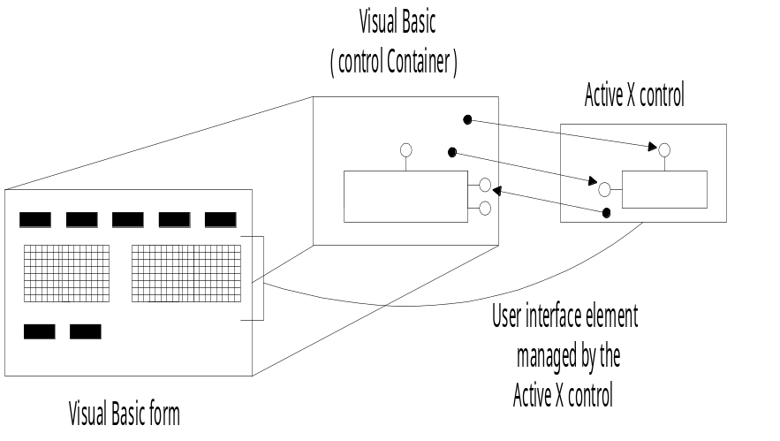

รูปที่ 16

โดยทุกครั้งที่มีการตอบสนองระหว่างตัว Control และตัวที่บรรจุอยู่ข้างในนั้นเป็นลักษณะที่เป็นการ Interface ซึ่งจะถูกสนับสนุนโดย COM ซึ่ง Active X Control ที่ใช้กันอยู่นี้เป็นส่วนของ OLE และ Active X technology ซึ่งตัว Control กำหนดการ Interface สำหรับการฝังข้อมูล
4.5 Active X และ Internet
จากการเริ่มต้นที่ไม่ใหญ่โตนักแต่ทว่า Internet ได้ถูกวิจัยและพัฒนาขึ้นมาโดยผู้สนับสนุนวิจัยเรื่อง Network ในอเมริกาโดยที่ Network จะทำการติดต่อระหว่าง Computer ทั่วโลกนับล้านเครื่องโดย Internet จะสร้างความเป็นไปได้ที่สามารถทำอย่างนั้นได้ และมันมีการเพิ่มขึ้นอย่างรวดเร็วสำหรับผู้ใช้ Internet ทั้งผู้ใช้ที่บ้านและที่ทำงานที่ติดต่อถึงกันเป็นระบบ Network แต่ในปัจจุบันยังคาดกันอีกว่า ยังจะมีการเจริญเติบโตของเทคโนโลยีทาง Internet ไปอีกมากซึ่งในขณะนี้ เรายังไม่สามารถรู้ได้ชัดเจนมากขึ้น
ซึ่ง Internet ได้ขยายไปอย่างรวดเร็วส่วนใหญ่ web ในปัจจุบันเป็นการติดต่อกันทางการค้าสำหรับธุรกิจทั่วโลก อาจจะเรียกได้ว่า เทคโนโลยีนี้จะเป็นการนำเอาบ้านมาเป็นสถานที่ติดต่อธุรกิจกันทั่วโลกและการติดต่อภายในบริษัทหรือองค์กรเป็น Intranet ซึ่งมันเป็นพื้นฐานของเทคโนโลยีทาง Internet ก็ได้ขยายและแพร่หลายอย่างรวดเร็วโดยเฉพาะองค์การที่มีการติดต่อกันทาง Internet และยอมให้ผู้อื่นเข้ามาใช้ข้อมูลภายในองค์กรซึ่งเดี๋ยวนี้ Internet จะง่ายสำหรับการใช้และง่ายต่อการเข้าใจรูปแบบการติดต่อกับผู้ใช้ และ COM คือ พื้นฐานของข้อกำหนดขอบเขตระหว่าง Software แต่ระตัวซึ่ง COM นี้จะถูกนำไปใช้ทั่วไปในเทคโนโลยีที่สัมพันธ์กับ web
โปรแกรม Internet Explorer HTML viewer ก็เป็นตัว Control ด้วยเหมือนกันและ HTML เป็นภาษาที่ไว้เขียน Web และบรรจุข้อมูล สำหรับตัวอย่างต้องการที่จะ load Active X Control เข้าไปให้ตัวเครื่อง Client แล้วตัว Browser ก็จะอ่านเข้ามาใช้เอง ซึ่ง Code สำหรับตัว Control อาจจะเตรียมพร้อมที่จะนำเสนอบนเครื่อง Client หรือมันอาจจะมีการ Download จาก Web Site อื่นๆที่มันต้องการ ซึ่งแน่นอนว่าจะมีอีกวิธีทางหนึ่งที่ Internet Explorer อาจจะมีการ Download platform ที่เป็น applet ที่เขียนขึ้นจากภาษา JAVA แต่อย่างใดอย่างหนึ่งแล้วผลลัพธ์ที่ได้ก็จะเหมือนกันคือ Code ก็จะถูก load เข้ามาและจะถูก Execute บนเครื่องแต่ละเครื่องซึ่งเป็นตัว browser
การ load ตัว Control เข้ามาใน Web browser มีการใช้ OBJECT tag ในภาษา HTML ,IE ซึ่งจะสามารถ load และใช้ประโยชน์ต่างๆ จาก Active X Control แล้วเขียนเป็น script เพื่อใช้ Object นั้นเพื่อทำการสร้างเข้าไปใน HTML และสามารถใช้งานได้ทันที เมื่อมีการ load ตัว Control เข้ามาใช้งานตัวอย่างมีการใช้งาน Active X Control

<HTML>
<HEAD>
<TITLE>HTML Control Example</TITLE>
</HEAD>
<BODY>
<OBJECT ID="CommandButton" WIDTH=96 HEIGHT=32
CLASSID="CLSID:D7053240-CE69-11CD-A777-00DD01143C57">
<PARAM NAME="Caption" VALUE="Click Here">
<PARAM NAME="Size" VALUE="2540;846">
<PARAM NAME="FontCharSet" VALUE="222">
<PARAM NAME="FontPitchAndFamily" VALUE="2">
<PARAM NAME="ParagraphAlign" VALUE="3">
<PARAM NAME="FontWeight" VALUE="0">
</OBJECT>
<SCRIPT Language=VBScript>
Sub CommandButton_Click()
MsgBox "You click at Button"
End Sub
</SCRIPT>
</BODY>
</HTML>

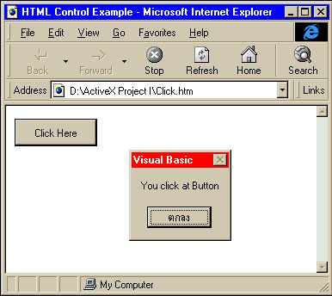
ดังตัวอย่างของ Code ที่เป็น HTML ในไฟล์ใช้ OBJECT tag เพื่อทำการ load Active X Control ซึ่งเมื่อใดไฟล์นี้ถูก Execute มันก็จะอ่าน CLASSID และเรียกใช้ CoCreateInstance ด้วย CLSID ซึ่งผลที่ได้จากไฟล์นี้ที่เปิดจากตัว Browser เอง

รูปที่ 17 ผลการ Execute ไฟล์ HTML

- Active X และ JAVA
คู่แข่งที่สำคัญของ Active X ก็คือ JAVA ของบริษัท Sun Microsystem ซึ่งมีลักษณะเป็น Interpreter ที่มีความสามารถสูงซึ่งจะยอมให้เราเขียนโปรแกรมที่สามารถทำงานบนระบบเครือข่าย Internet ได้อย่างไรก็ตาม JAVA จะมีลักษณะเหมือนกับโปรแกรม C++ แบบง่ายๆ มากดังนั้นการเปลี่ยนจาก C++ เป็น JAVA จะทำให้สูญเสียความสามารถในระดับสูงบางอย่างของ C++ รวมไปถึงการต้องการใช้เครื่องมือเตรียมโปรแกรมแบบใหม่ในขณะที่ Active X เรายังคงใช้ภาษาที่เราชอบได้ ถ้าเราชอบความง่ายของ Visual Basic ก็ใช้ได้แต่ถ้าเราต้องการความสามารถของ C++ ก็ใช้ต่อไป
แน่นอนว่า JAVA จะง่ายกว่า Active X แต่ Active X ก็มี Class library และเครื่องมืออื่นๆที่ช่วยในการใช้Active X ให้ง่ายขึ้น
การที่ JAVA เป็นเพียง Interpreter ก็หมายความว่าโปรแกรมที่เขียนโดย JAVA จะทำงานได้ช้ากว่าโปรแกรมที่ทำการคอมไพล์เสร็จเรียบร้อยแล้วของ Active X
ข้อได้เปรียบอีกอย่างหนึ่งของ Active X ก็คือมันไม่ได้มีไว้สำหรับ Internet เท่านั้นแต่ตัวควบคุมของ Active X ทุกตัวสามารถที่จะนำไปใช้บน Internet บน Microsoft Word หรือบน Visual Basic ก็ได้ ถึงแม้ว่าเราจะออกแบบตัวควบคุมตัวหนึ่งโดยมีวัตถุประสงค์ของการใช้งานบน Internet แต่ก็ไม่มีอะไรใน Active X ที่จะมาบังคับให้เรานำตัวควบคุมนั้นไปใช้งานบน Internet
ถึงแม้ว่า JAVA จะพูดได้เช่นเดียวกันว่า มันสามารถจะทำงานอยู่ภายในเครื่องของเราได้ แต่ความสามารถที่มีอยู่จำกัดในขณะนี้ ทำให้ไม่สามารถนำมาใช้สร้างโปรแกรมใหญ่ๆได้ แล้วเรายังไม่สามารถนำโปรแกรมภาษา JAVA ไปใช้รวมกับโปรแกรมอย่าง Microsoft Word,VISIO หรือโปรแกรมที่สนับสนุน Active X อื่นๆ ของ Microsoft ได้

- การทดลองเขียนโปรแกรมสร้าง Active X Control จาก Visual Basic
ตัวอย่างต่อไปนี้การเขียนโปรแกรมจาก Visual Basic เพื่อสร้าง Active X Control ซึ่งเราจะนำเอาตัว Control ที่เราสร้างขึ้นมานี้เพื่อนำไปใช้ในการเขียน WebPage ด้วยแต่ที่ทดลองขึ้นมานี้เราใช้โปรแกรม ActiveX Control Pad เป็นตัวช่วยในการนำตัว Control ที่เราเขียนมาใช้งานใน HTML
ซึ่งจะเป็นขั้นตอนดังนี้
- เปิดโปรแกรม Visual Basic แล้วให้ New Project จากนั้นจะขึ้น Dialogue Box ดังรูปที่ 18 แล้วให้เลือกที่ ActiveX Control แล้วคลิกที่ OK ก็จะปรากฎ Form ว่างๆขึ้นมาเพื่อทำการเขียน Control
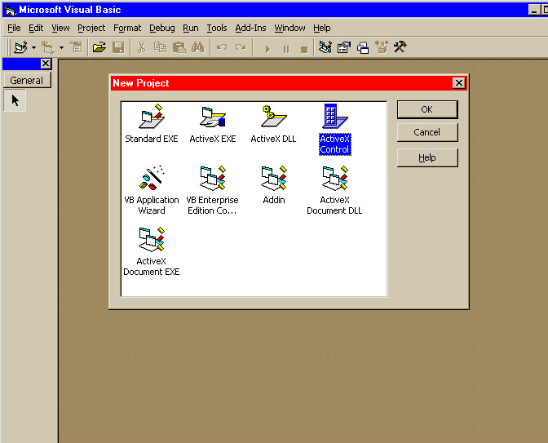

รูปที่ 18

- จากนั้นเราก็เลือกใช้ตัว Object ที่จะเขียนในโปรแกรมของเราใส่เข้าไปที่ form ซึ่งจากตัวอย่างเราเขียน Control ที่เป็นเครื่องคิดเลขจึงทำ form เป็นเครื่องคิดเลข แล้วจากนั้นให้ทำการเปลี่ยนชื่อของ Project และ Control โดยให้ทำตามดังนี้คลิกที่ Project1 ที่หน้าต่าง Project Explorer แล้วที่หน้าต่างของ Properties Windows ให้ใส่ชื่อ Name ของเราในที่นี้เราใช้ชื่อ MyProjectCalc ซึ่ง Project1 ที่หน้าต่าง Project Explorer ก็จะเปลี่ยนเป็น MyProjectCalc จากนั้นก็เป็นการเปลี่ยนชื่อ Control โดยทำการคลิก UserControl1 ที่หน้าต่าง Project Explorer แล้วที่หน้าต่างของ Properties Windows ให้ใส่ที่ Name เป็น Calculator ซึ่งผลที่ได้จะดูได้ดังรูปที่ 19
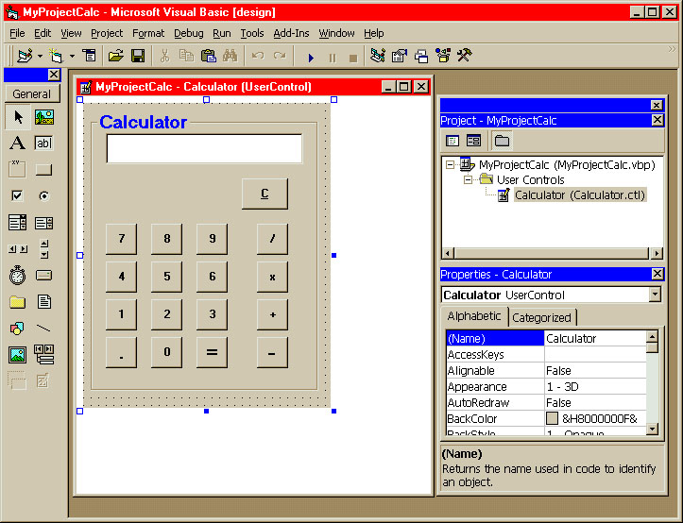

รูปที่ 19

- จากนั้นให้ทำการเขียน Code ให้กับ Object แต่ละตัวซึ่งเหมือนกับการเขียนโปรแกรมโดยทั่วไป
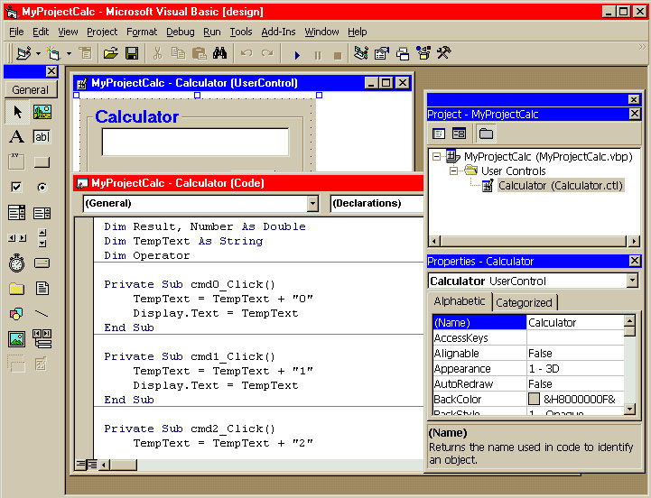

รูปที่ 20

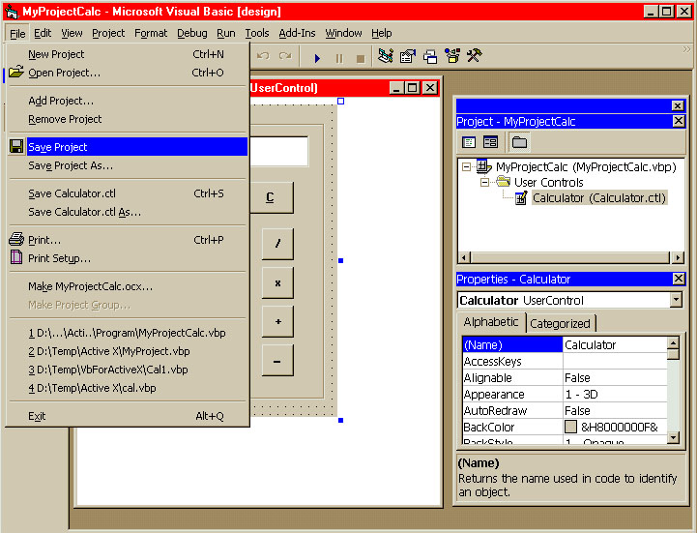
- เมื่อทำการเขียน Code เสร็จให้ทำการ Save เก็บไว้โดยให้ File แล้วเลือกที่ Save Project แล้วใส่ชื่อ ไฟล์ที่ต้องการ Save

รูปที่ 21

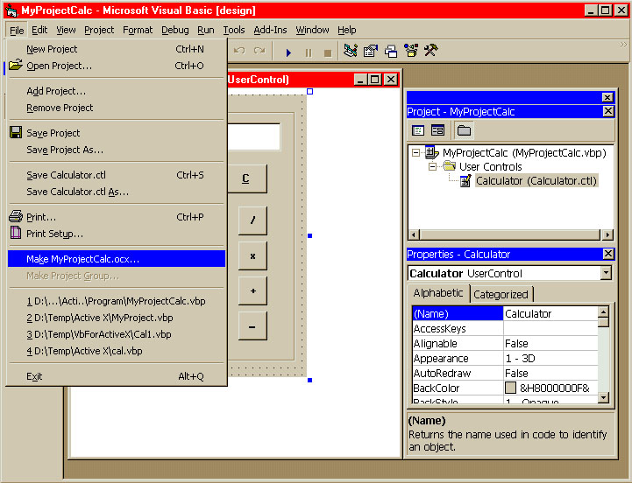
- แล้วให้ทำการ Compile เพื่อแปลงเป็นไฟล์ OCX เพื่อนำไปใช้งานโดยเรียกที่ File แล้วเลือกที่ Make MyProjectCalc.ocx จากนั้นตัว Visual Basic ก็จะทำการ Compile ตัว Project ของเราให้เป็น OCX file

รูปที่ 22

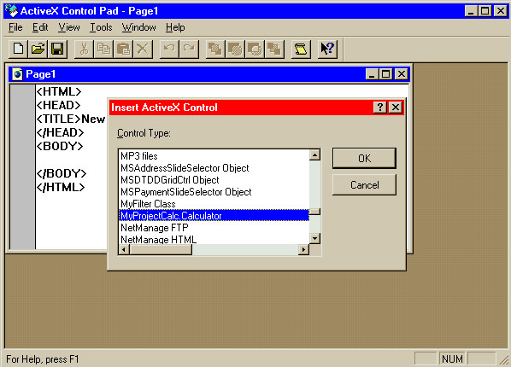
- จากนั้นให้เปิดโปรแกรม ActiveX Control Pad แล้วทำการแทรกตัว Control ของเราโดยเรียก Edit แล้วเลือก Insert ActiveX Control ก็จะมี Dialogue Box ขึ้นดังรูปแล้วให้เลือกตัว Control ที่เราสร้างขึ้นมาซึ่งเป็น MyProjectCalc.Calculator แล้วคลิก OK โปแกรมก็จะแทรก tag OBJECT ที่เป็นตัว Control ของเราขึ้นมาในเอกสาร HTML แล้วทำการ Save ไฟล์ HTML

รูปที่ 23

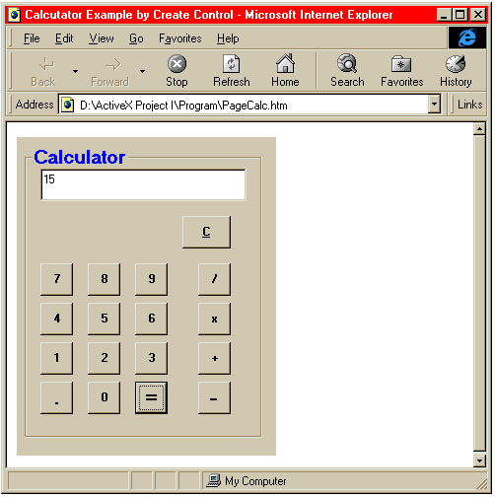
- ขั้นตอนสุดท้ายเป็นการทดสอบไฟล์ HTML ที่มีตัว Control ของเราบรรจุอยู่ให้ทำการเรียก Internet Explorer ขึ้นมาแล้ว Open ไฟล์ HTML ของเราขึ้นมาทดสอบซึ่งผลการทดสอบเป็นดังรูป

รูปที่ 24

